
MŁODZI PRACUJĄ
Szukasz pracy? Jesteś w wieku 15-24 lat? Mieszkasz w gminie: Bobowo, Czarna Woda, Skórcz, Skórcz – miasto, Lubichowo, Osieczna, Smętowo Graniczne, Zblewo? Zapraszamy do uczestnictwa w projekcie Młodzi Pracują.
W takcie projektu zapewniamy:
Stypendium za każdą godzinę szkolenia – 4 pln brutto
Szansę odbycia stażu zawodowego w firmach z województwa pomorskiego.
Udział w szkoleniach z zakresu:
- obsługi komputera (w tym pakiet MS Office), gratis Pendrive,
- obsługi biura i sekretariatu,
- umiejętności sprzedażowych,
- efektywnego poszukiwania pracy.
Pomoc w wyborze ścieżki kariery - doradztwo zawodowe.
W trakcie szkoleń zapewniamy wszystkim uczestnikom obiady oraz przerwy kawowe.
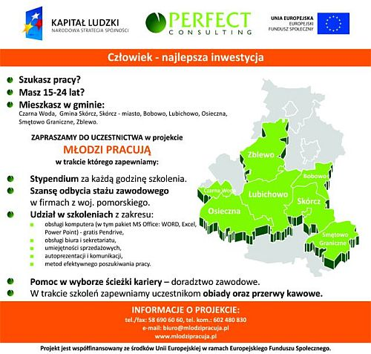
Biorąc udział w naszym projekcie doradczo szkoleniowym możesz liczyć na:
Poznanie metod efektywnego szukania pracy,
Opracowanie dokumentów aplikacyjnych,
Przygotowanie do rozmów kwalifikacyjnych,
Przeszkolenie w zakresie obsługi komputera,
Nabycie umiejętności potrzebnych do pracy w zawodach m.in. przedstawiciela handlowego oraz pracy biurowej,
Staż zawodowy w jednej z pomorskich firm.
Szczegóły programu:
Otrzymasz informacje na temat aktualnych wymagań rynku pracy.
Dowiesz się jakie są Twoje mocne strony, talenty i jak je wykorzystać na rynku pracy.
Dowiesz się jakie są najskuteczniejsze metody poszukiwania pracy w Twoim przypadku.
Nauczysz się efektywnie zarządzać swoją karierą.
Uzyskasz większą jasność swoich planów i celów zawodowych.
Podsumujesz swoje doświadczenia i kompetencje.
Wsparcie w dotarciu i zaprezentowaniu swojej kandydatury potencjalnym pracodawcom.
Skontaktuj się z organizatorami:
tel./fax 58 690 60 60, tel. kom. 602 480 830
e-mail: biuro@mlodzipracuja.pl
www.mlodzipracuja.pl
Liczba miejsc ograniczona – Zgłoś się już dziś!
Projekt „Młodzi pracują” jest współfinansowany ze środków Unii Europejskiej w ramach Europejskiego Funduszu Społecznego

